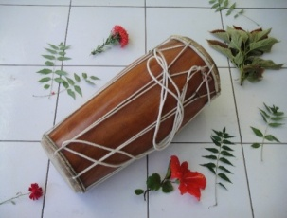
Le Matalon
Creusé dans un tronc de bois solide et dense, tels le « Poirier » ou le « Bois Noir », cer instrument de forme cylindrique est le plus important de la musique indienne en Guadeloupe. Il est légèrement renflé vers le milieu et mesure : 50 à 60 cm de longueur et 14 et 17 cm environ de diamètre
Fermé à sa plus grande extrémité appelé « DOMKOU » par un peu de bouc, et à l’autre extrémité « KALENIN » par celle d’une chèvre, il est réglé par sept anneaux glissant sur un jeux de ficelle (SININCALOU) tendu autour de la caisse. Deux cercles « VALION » constitués d’une liane de tamarinou d’un métal, fixent les 2 peaux au corps de l’instrument.
Posé horizontalement sur les genoux, quand on est assis ou attaché à la taille quand on est debout,il est joué avec les 2 mains.
Cet instrument de base qui assure la stabilité rythmique, est considéré comme l’instrument de prédilection des Dieux. Le joueur de Matalon est le 1er instrumentiste à s’avancer sur l’aire de danse.

